GIANG Andre

LY Hue-Nam

Rapport D’ALGORITHMIQUE ET COMPLEXITE

PARTIE 1:

Question 1 :

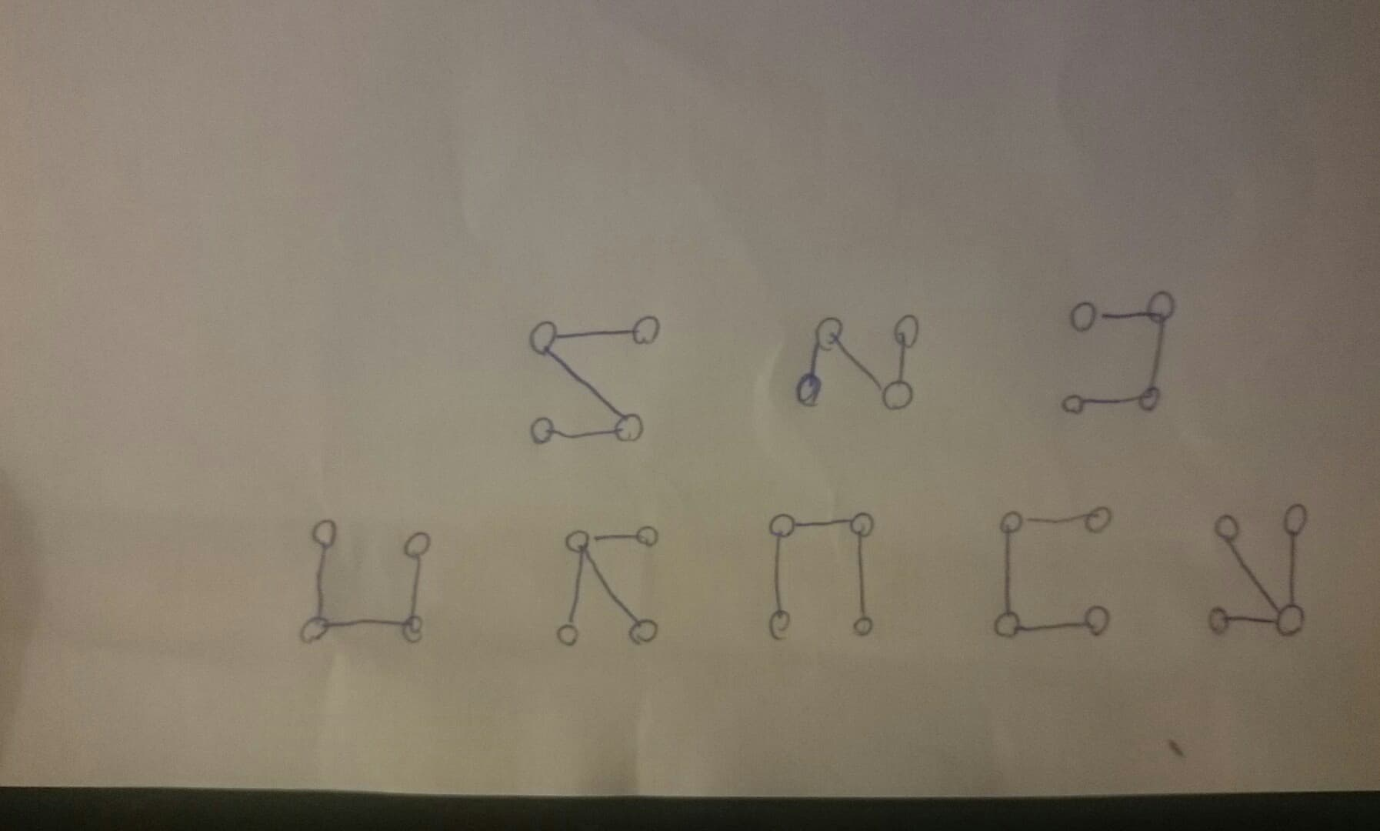 Nous avons dénombré les huit cas à partir du graph G1

Question 3 :

On a lancer trois fois l algo avec le sommet init a 0

cas 0 nb de fois 13.3643

cas 1 nb de fois 11.6641

cas 2 nb de fois 11.6284

cas 3 nb de fois 13.3313

cas 4 nb de fois 11.6402

cas 5 nb de fois 11.6208

cas 6 nb de fois 13.3594

cas 7 nb de fois 13.3915

cas 0 nb de fois 13.3174%

cas 1 nb de fois 11.6065%

cas 2 nb de fois 11.6714%

cas 3 nb de fois 13.3787%

cas 4 nb de fois 11.6594%

cas 5 nb de fois 11.7118%

cas 6 nb de fois 13.346%

cas 7 nb de fois 13.3088%

cas 0 nb de fois 13.3478%

cas 1 nb de fois 11.6477%

cas 2 nb de fois 11.6803%

cas 3 nb de fois 13.3251%

cas 4 nb de fois 11.6247%

cas 5 nb de fois 11.6536%

cas 6 nb de fois 13.3467%

cas 7 nb de fois 13.3741%

Question 5 :

Les chances d utiliser un cas sont équiprobable

Algo albousbroder

cas 0 nb de fois 12.5014%

cas 1 nb de fois 12.472%

cas 2 nb de fois 12.5081%

cas 3 nb de fois 12.5079%

cas 4 nb de fois 12.4641%

cas 5 nb de fois 12.5562%

cas 6 nb de fois 12.4889%

cas 7 nb de fois 12.5014%

cas 0 nb de fois 12.4806%

cas 1 nb de fois 12.5529%

cas 2 nb de fois 12.4871%

cas 3 nb de fois 12.5286%

cas 4 nb de fois 12.5277%

cas 5 nb de fois 12.486%

cas 6 nb de fois 12.4522%

cas 7 nb de fois 12.4849%

Question 6  :

Algo wilson :

cas 0 nb de fois 12.4899%

cas 1 nb de fois 12.4989%

cas 2 nb de fois 12.4764%

cas 3 nb de fois 12.5443%

cas 4 nb de fois 12.4419%

cas 5 nb de fois 12.5865%

cas 6 nb de fois 12.4608%

cas 7 nb de fois 12.5013%

cas 0 nb de fois 12.4773%

cas 1 nb de fois 12.495%

cas 2 nb de fois 12.5486%

cas 3 nb de fois 12.4825%

cas 4 nb de fois 12.5077%

cas 5 nb de fois 12.4255%

cas 6 nb de fois 12.5442%

cas 7 nb de fois 12.5192%